Функция 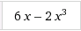
Промежутки монотонности и точки экстремума:
y'=0 ⇒ 6-6x²=0 ⇒ 1-x² = 0 ⇒ x = 1, x = -1 - критические точки.
Промежутки монотонности, где функция возрастает или убывает, показаны в таблице стрелками. Экстремумы функции занесены в таблицу.

x | -∞;-1 | -1 | -1;1 | 1 | 1;+∞
f '(x) | – | 0 | + | 0 | –
f (x) | ↓ | fmin(-1)=–4 | ↑ | fmax(1)=4 | ↓
График функции
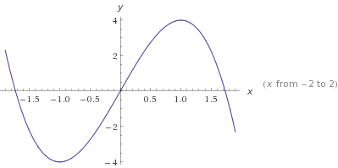
Для примера решение задачи по нахождению экстремумов:
- Имеем функцию:
Найдём её производную:
Прировняем производную к нулю и найдём значение переменной.
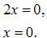
Наносим x=0 на координатную прямую и смотрим, где производная будет отрицательной, а где положительной. То есть до нашей точки (для этого берём любое значение до ноля ну, например, -1 и подставляем его в формулу с производной, видим что выйдем -2, то есть знак минус) и после неё (всё точно также берём любое число по праву сторону от ноля, например, 1 результат будет 2 – значит знак плюс).
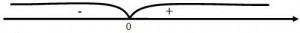
Видим, что при прохождении через точку x=0, производная меняет знак с плюса на минус, то значит, что это будет точка минимума.

